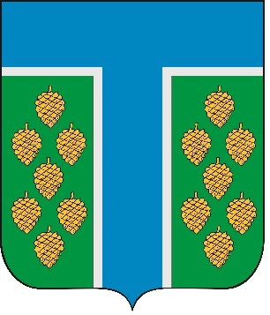
Проект

СОВЕТ ТЕВРИЗСКОГО РАЙОНА

РЕШЕНИЕ

________2025 №____-р
р.п. Тевриз

О назначении и проведении заседания Совета Тевризского района по вопросу: Об отчете Главы Тевризского городского поселения Тевризского муниципального района Омской области «Об оценке результатов деятельности Главы Тевризского городского поселения Тевризского муниципального района Омской области и деятельности Администрации Тевризского городского поселения Тевризского муниципального района Омской области за 2024 год»

Руководствуясь статьей 18 Устава Тевризского городского поселения Тевризского муниципального района Омской области, решением Совета Тевризского городского поселения Тевризского муниципального района Омской области от 22.03.2011 № 50-р «Об утверждении Положения о ежегодном отчете Совету Тевризского городского поселения Главы Тевризского городского поселения о результатах его деятельности и деятельности Администрации Тевризского городского поселения», Совет Тевризского района решил:

1. Назначить и провести заседание Совета Тевризского района по вопросу: Об отчете Главы Тевризского городского поселения Тевризского муниципального района Омской области «Об оценке результатов деятельности Главы Тевризского городского поселения Тевризского муниципального района Омской области и деятельности Администрации Тевризского городского поселения Тевризского муниципального района Омской области за 2024 год» 25 апреля 2025 года в 11:00 часов по адресу: р.п. Тевриз, ул. Советская, 29, зал заседаний Администрации Тевризского муниципального района.

2. Опубликовать настоящее решение в газете «Тевризский муниципальный вестник» и на официальном сайте Тевризского района.

Председатель Совета Тевризского района А.И. Нидергвель

